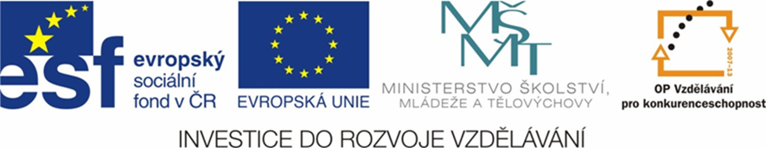

NÁZEV ŠKOLY | ZÁKLADNÍ ŠKOLA TIŠICE, okres Mělník
AUTOR | Mgr. Pavel Jelínek
NÁZEV | VY_32_INOVACE_15_INFORMATIKA_Pohyb kuřátka
ANOTACE | Žáci vytvoří v programu Malování obrázek kuřete, každý pohyb štětce uloží zvlášť pod jiné jméno. Hotové obrázky rozpohybují v programu Irfan View.
KLÍČOVÁ SLOVA | program Malování, Irfan View

Zdroje
použity vlastní zdroje a obrázek z galerie MS Word
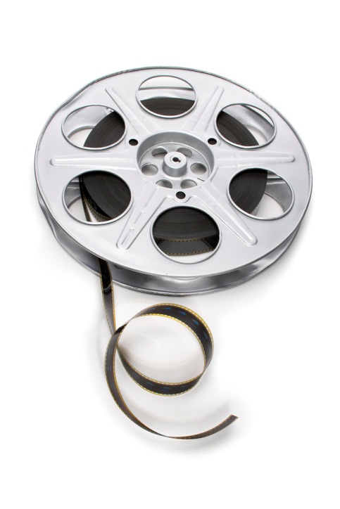

- otevři program Malování
- štětcem namaluj hlavu kuřátka

- obrázek ulož do adresáře, který se bude jmenovat kuřátko
- obrázek pojmenuj 00

- k hlavě kuřátka přidělej tělo, tento obrázek pojmenuj 01 a zase ulož

- takhle pokračuj dál a každý krok ulož jako samostatný obrázek
- soubory pojmenuj 03 – 26 (nemusíš vytvořit celý počet, stačí podle tvého uvážení – čím více kroků, tím hezčí animace)
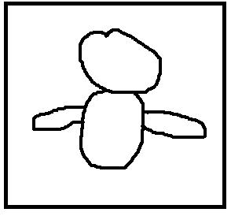

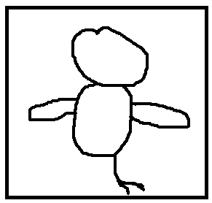
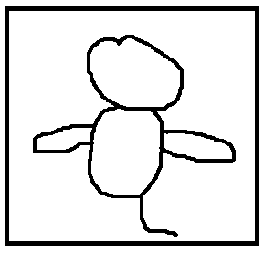
02
01

03
04
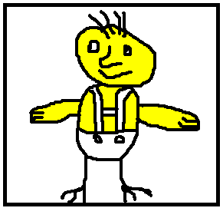
- postupně začni kuřátko vybarvovat, až se dostaneš ke konečnému výsledku
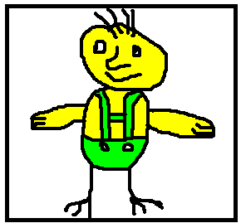

26
25

- Otevři si program IRFAN VIEW (volně stahovatelný)
- klikni na tlačítko File – Slideshow
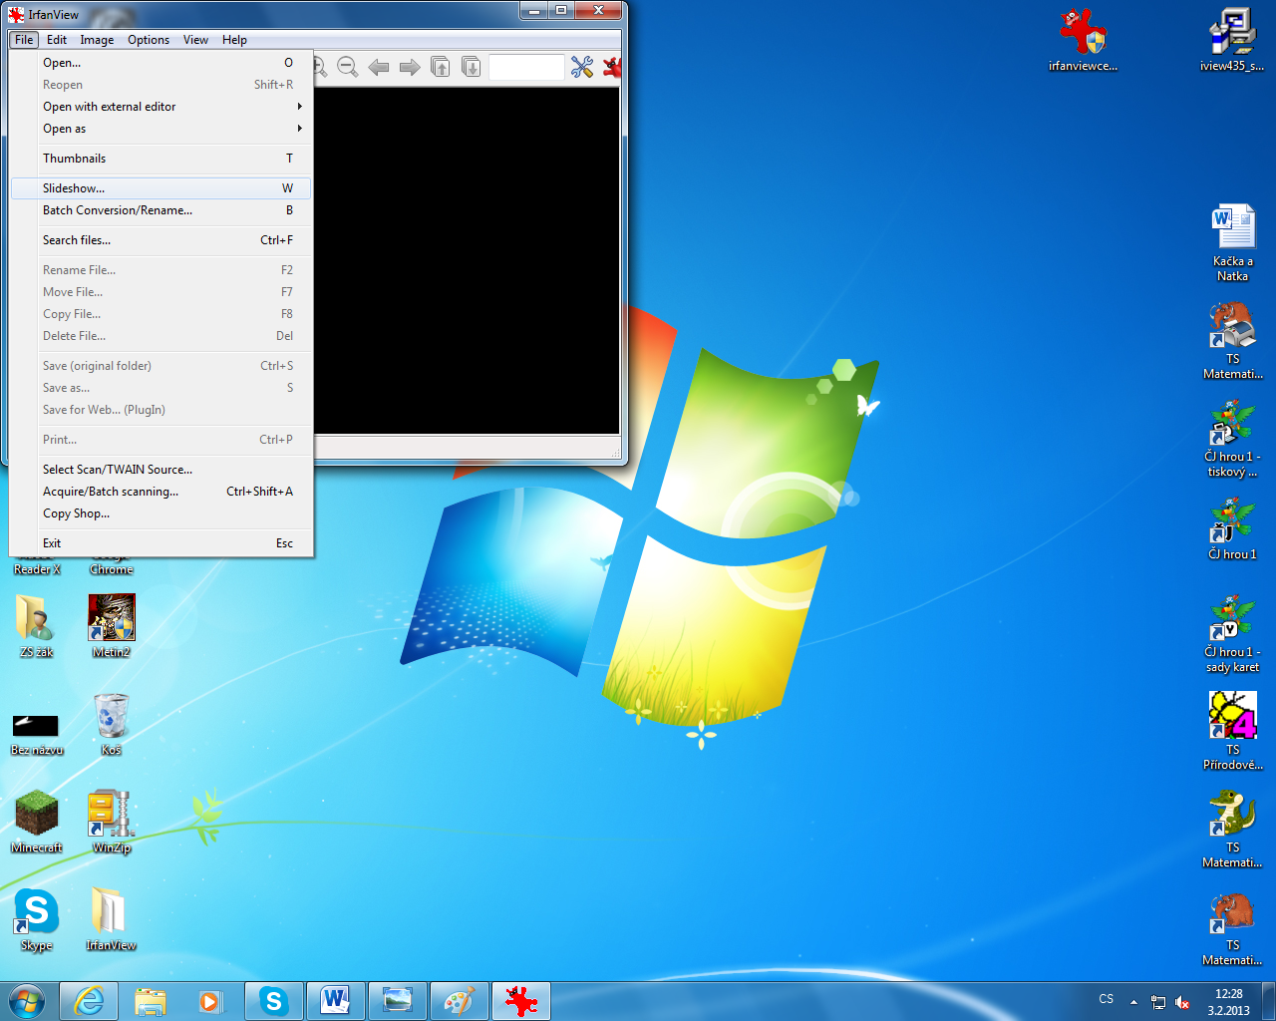

- do programu vložíš všech 26 obrázků (nebo podle tvého počtu)
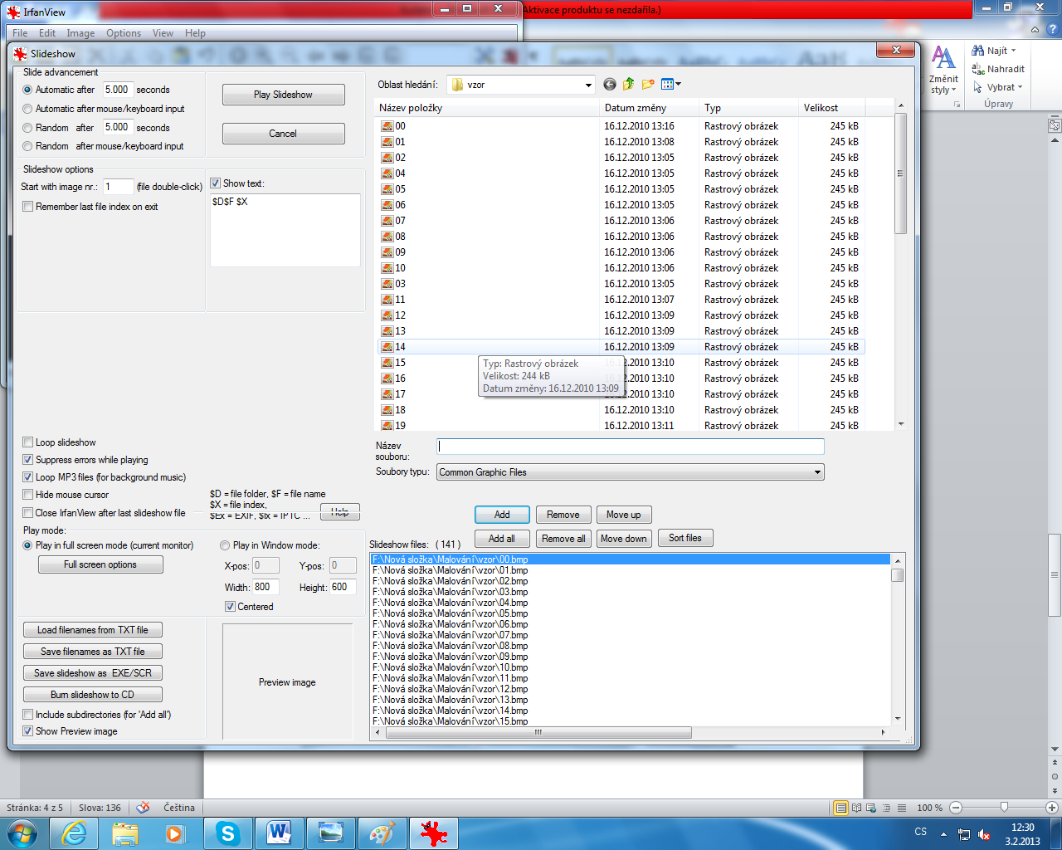

- klikneš na Play Slideshow

- obrázky se ti budou zobrazovat jeden za druhým podle čísel
- můžeš tak obrázek jednoduše rozpohybovat a vytvořit primitivní film
- obrázky se mění klikáním na mezerník

